**МИНИСТЕРСТВО ОБРАЗОВАНИЯ И НАУКИ РОССИЙСКОЙ ФЕДЕРАЦИИ**

ФЕДЕРАЛЬНОЕ ГОСУДАСТВЕННОЕ АВТОНОМНОМНОЕ ОБРАЗОВАТЕЛЬНОЕ УЧРЕЖДЕНИЕ

ВЫСШЕГО ОБРАЗОВАНИЯ

«Национальный исследовательский ядерный университет «МИФИ»

**Обнинский институт атомной энергетики –**

филиал федерального государственного автономного образовательного учреждения высшего

образования «Национальный исследовательский ядерный университет «МИФИ»

(ИАТЭ НИЯУ МИФИ)

Лабараторная работа №1

По Дисциплине Информационная безопасность и защита информации

на тему: ««Установка ОС на виртуальную машину»

Выполнил

Студент гр. БИЗ-Б16 _________________ Семёнов И.А.

Проверил _________________ Пляскин А.В.

(подпись, дата)

Обнинск 2020

Оглавление

1.Формулировка задачи 3

2.Выполнение работы 4

2.1.Windows XP 4

2.2.Windows 2003 10

# 1.Формулировка задачи

Установить две операционные системы: Windows XP и Windows 2003 на виртуальную машину Virtual Box.

# 2.Выполнение работы

# 2.1.Windows XP

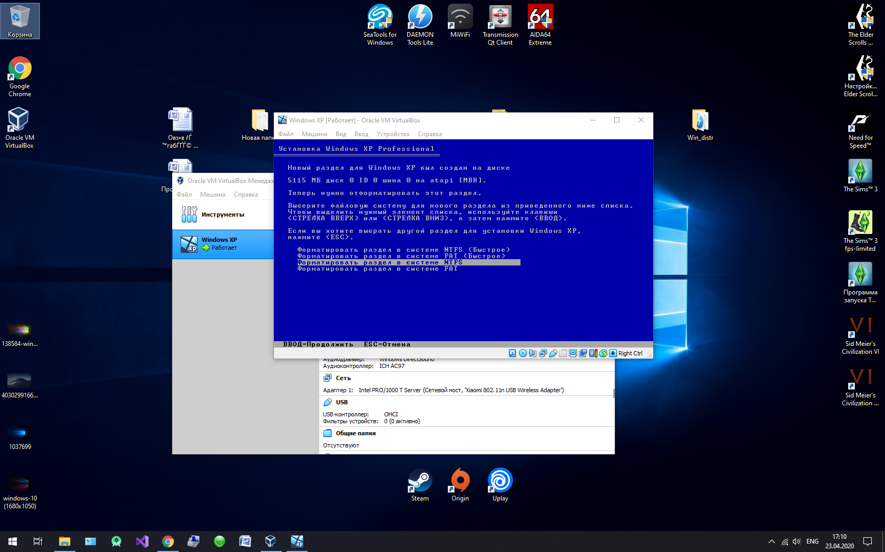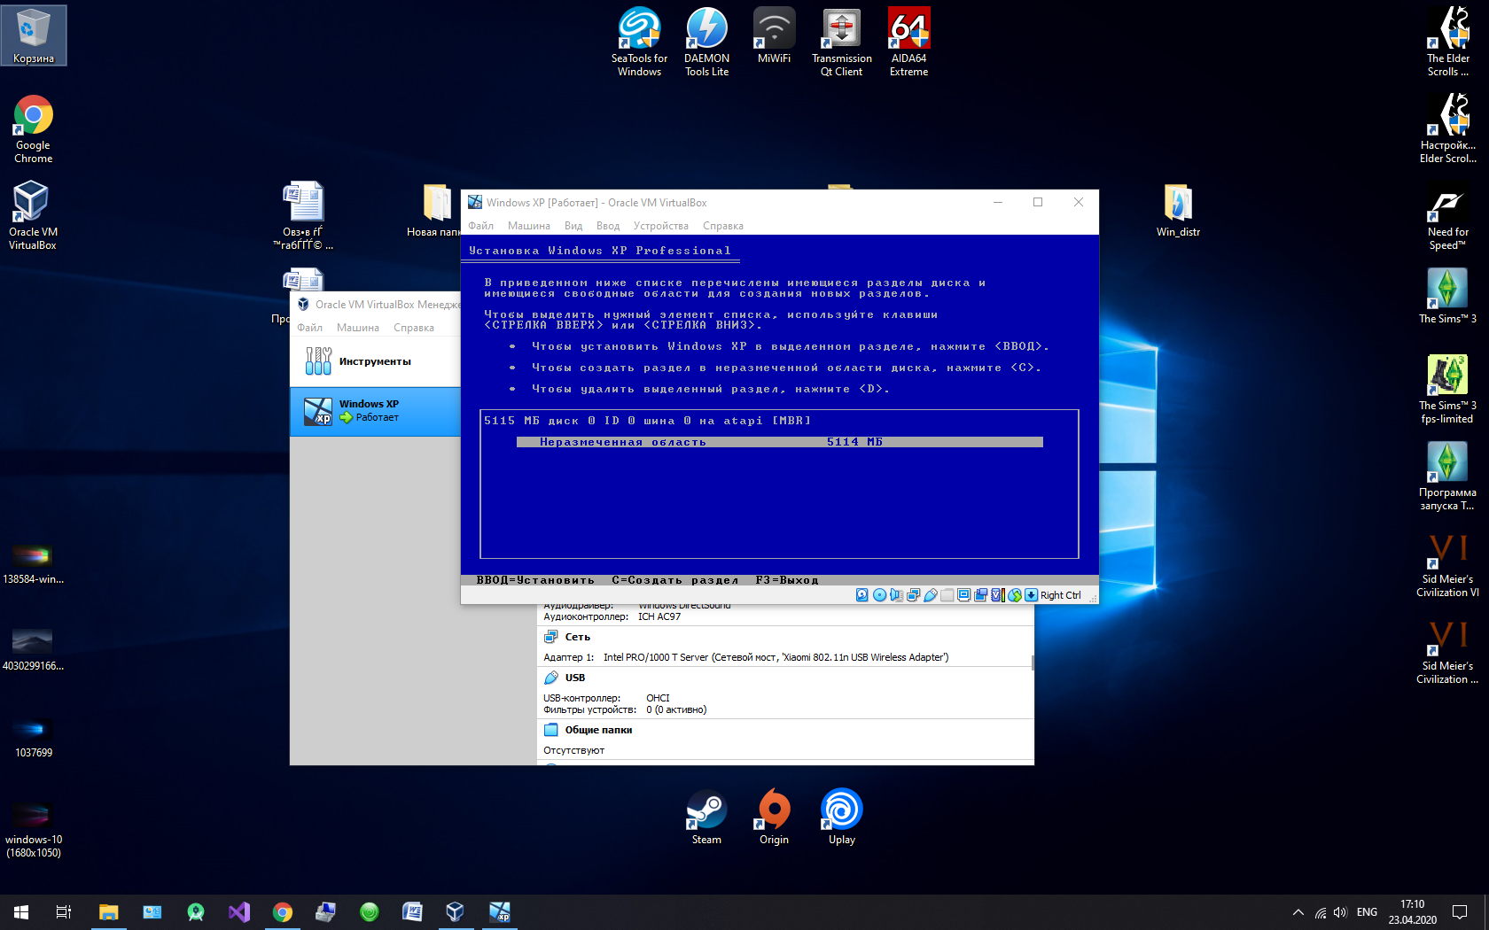

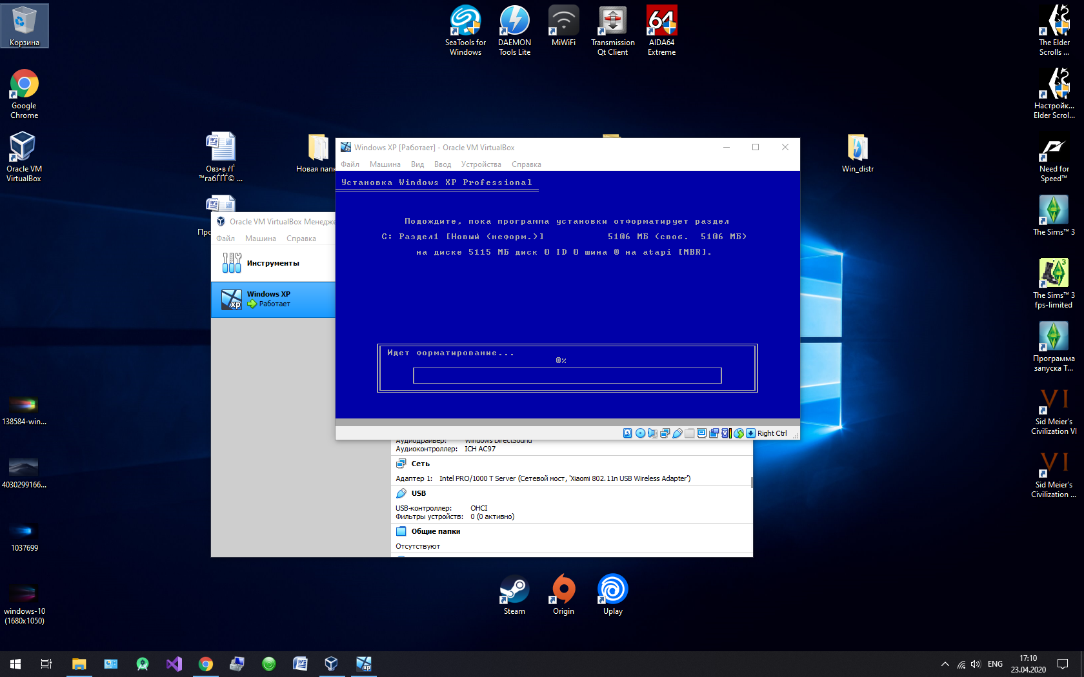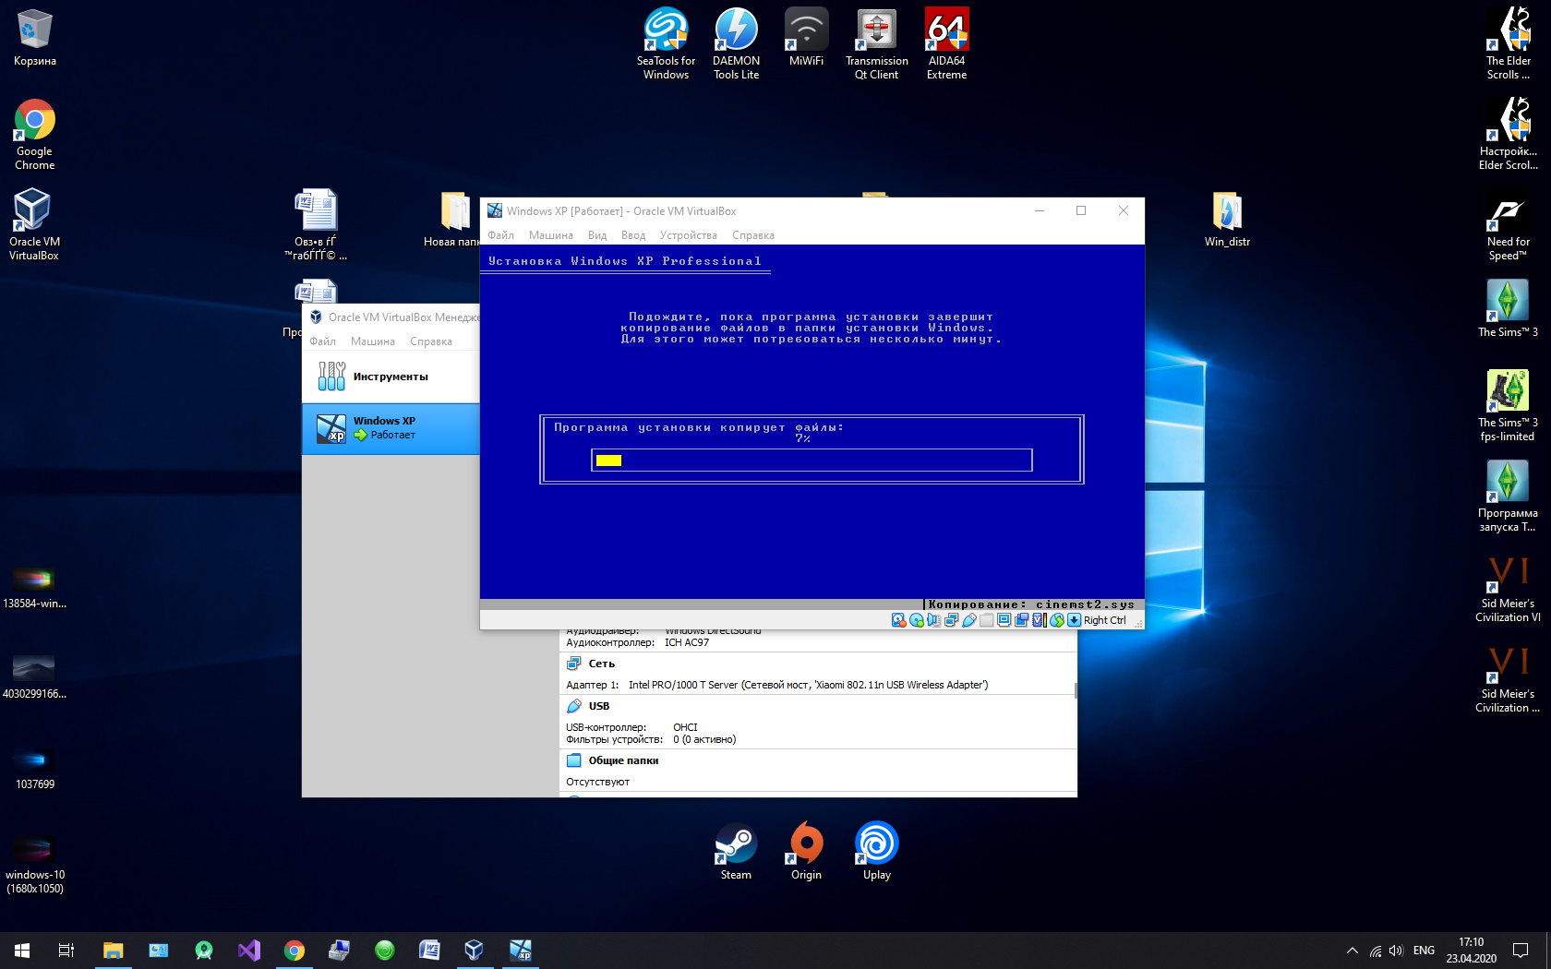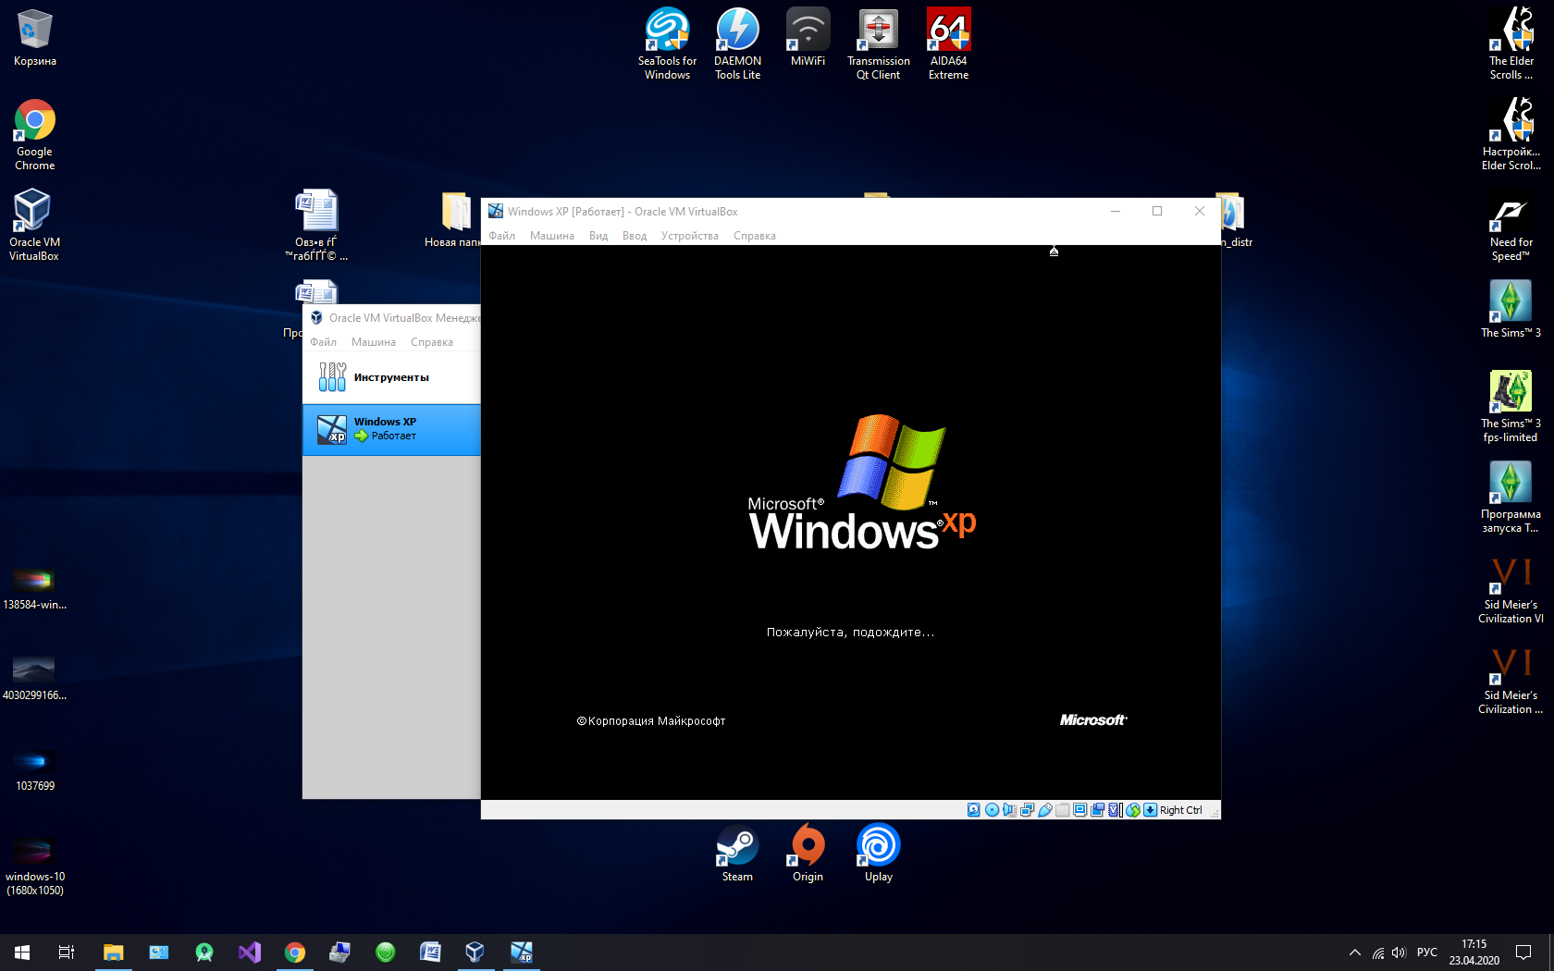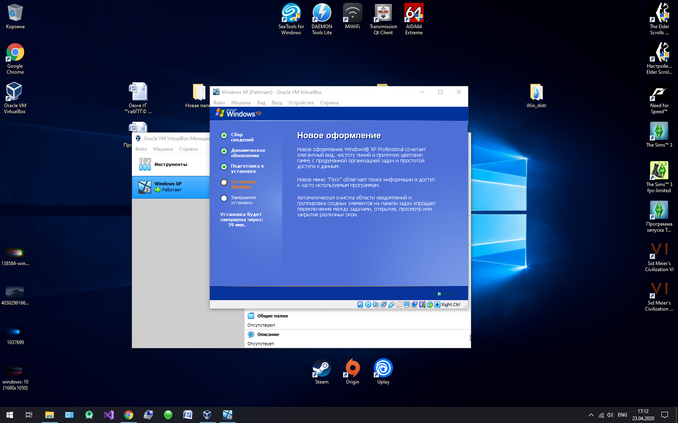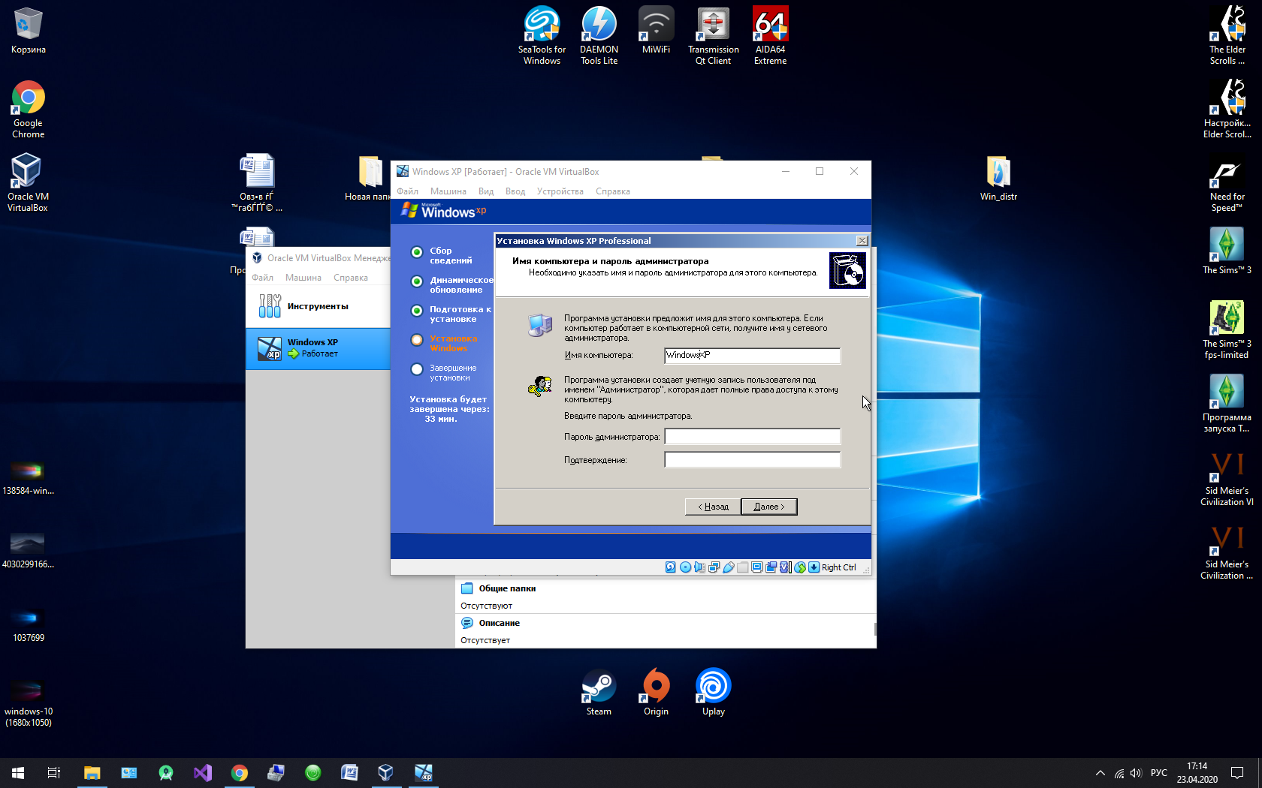

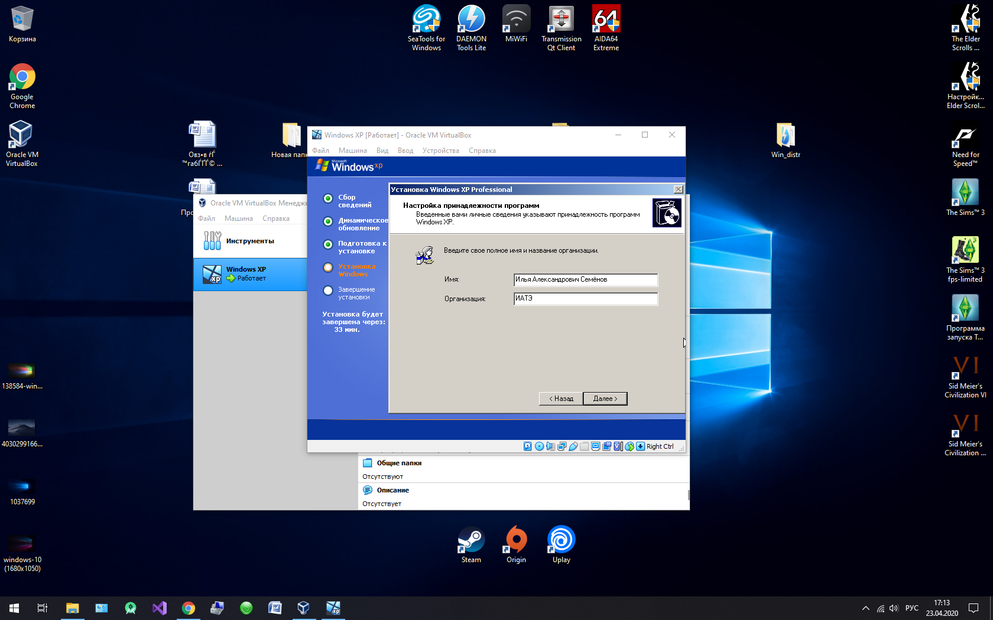

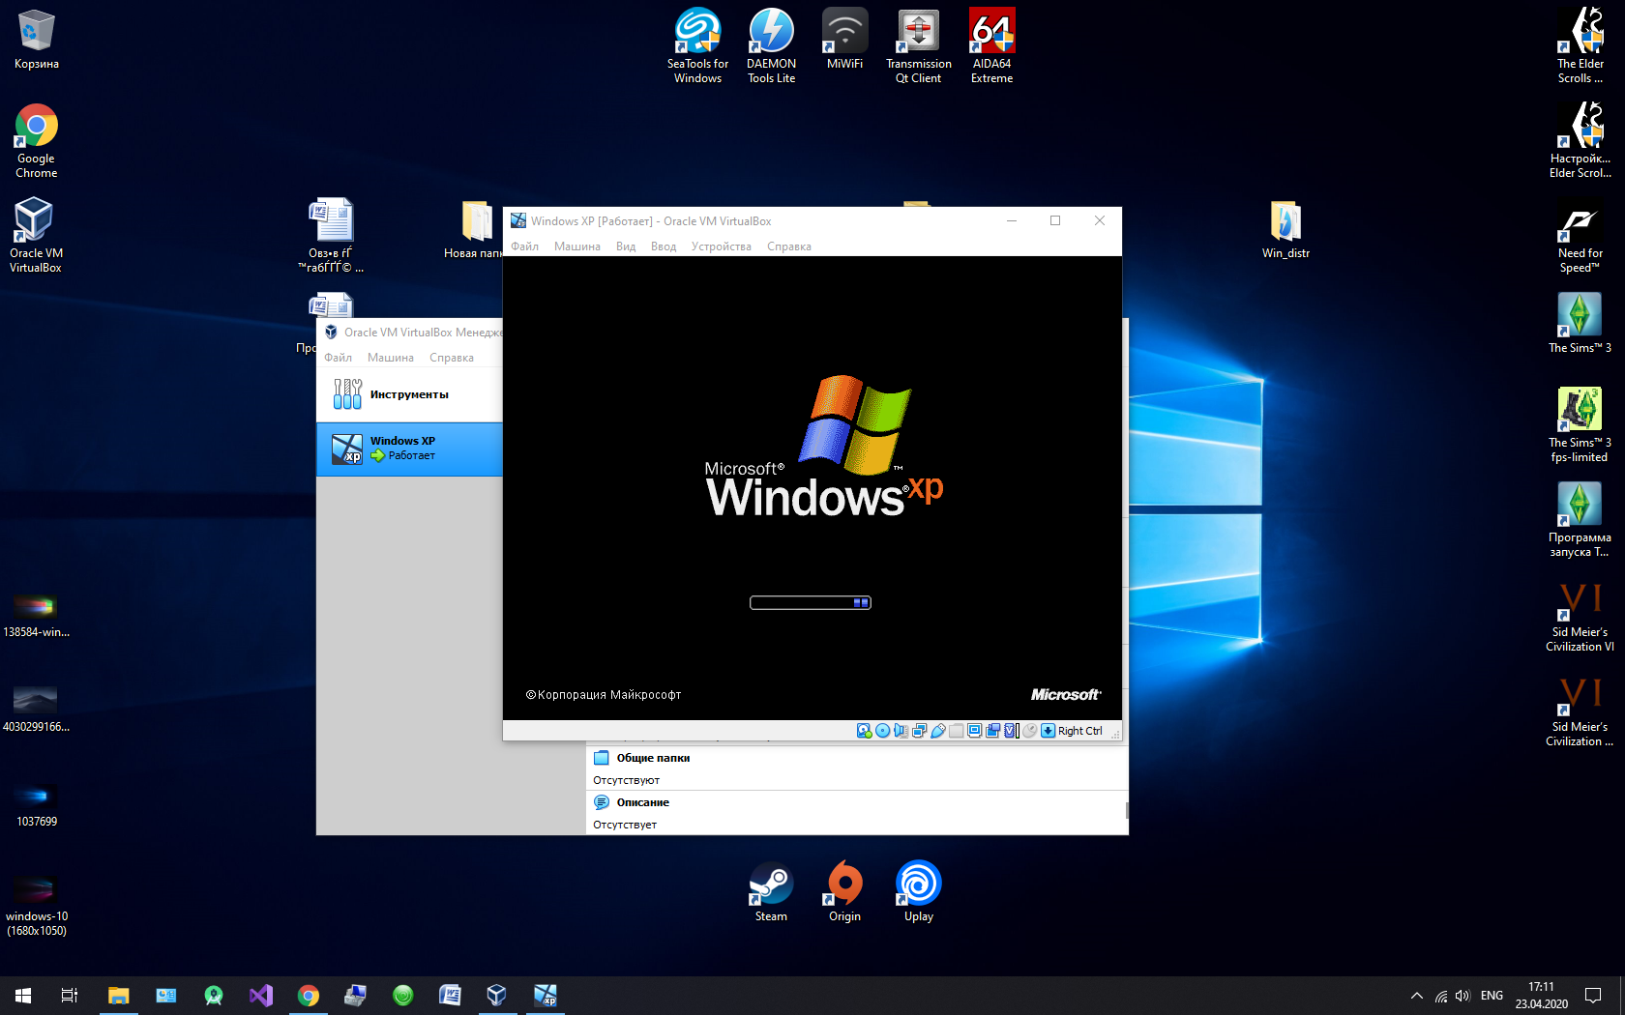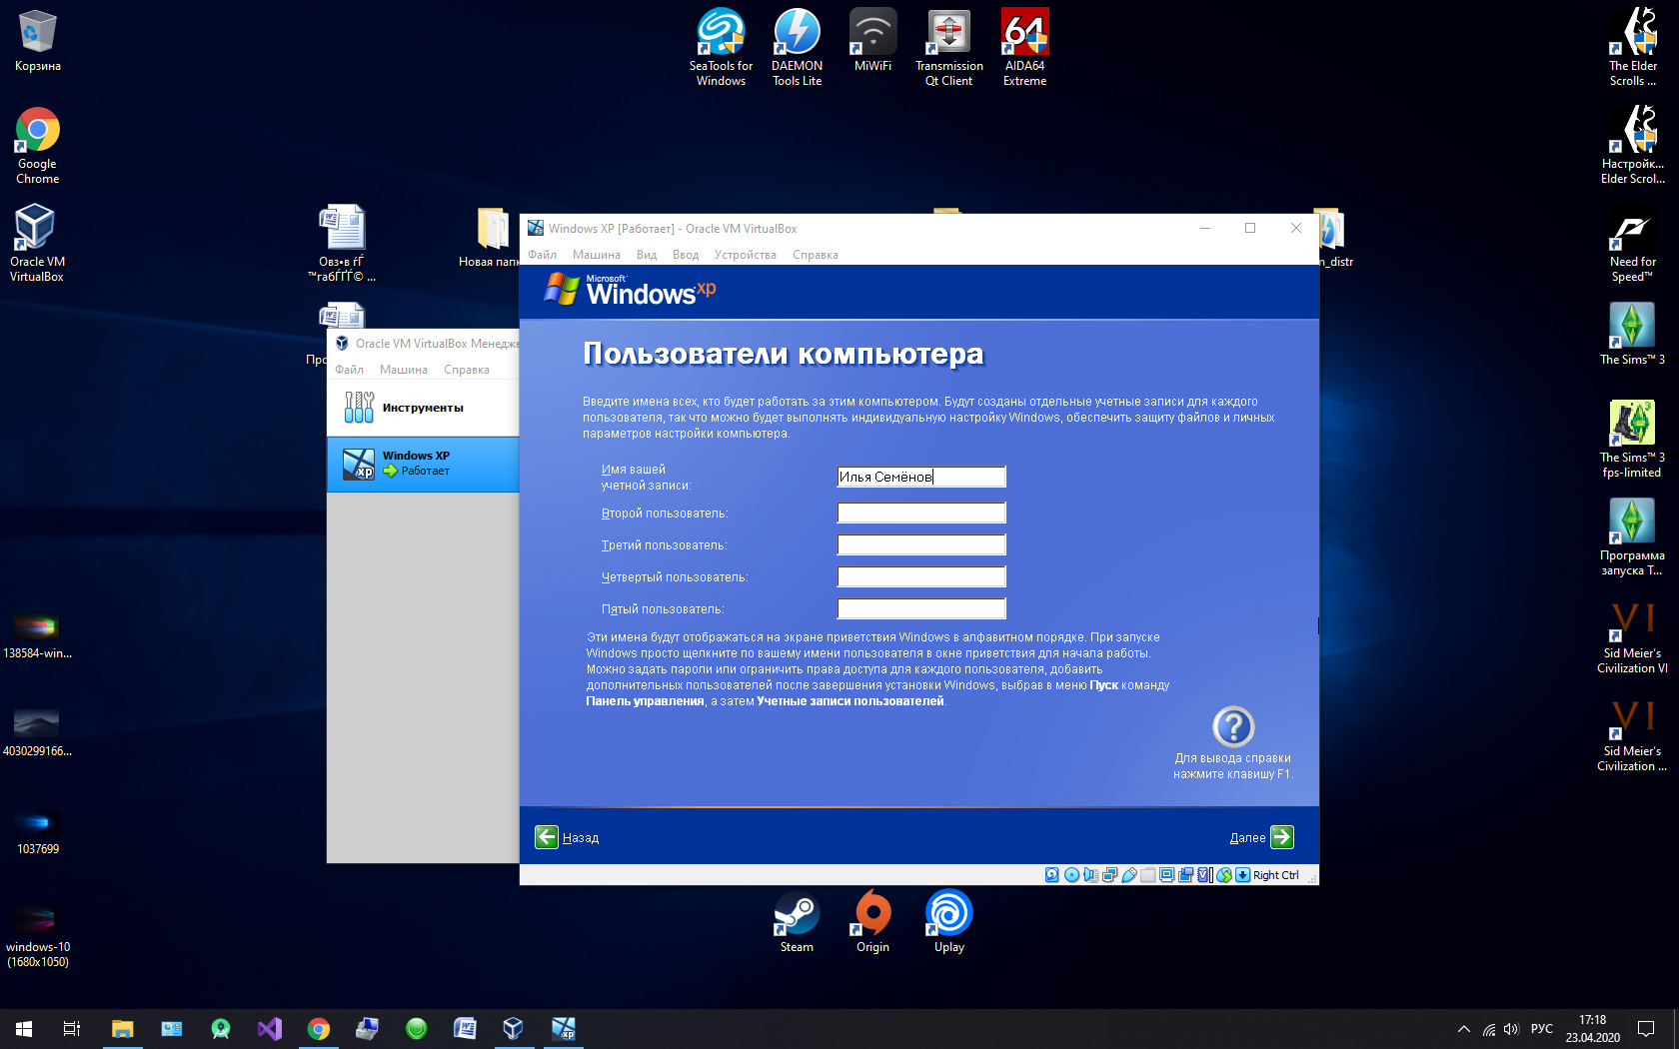

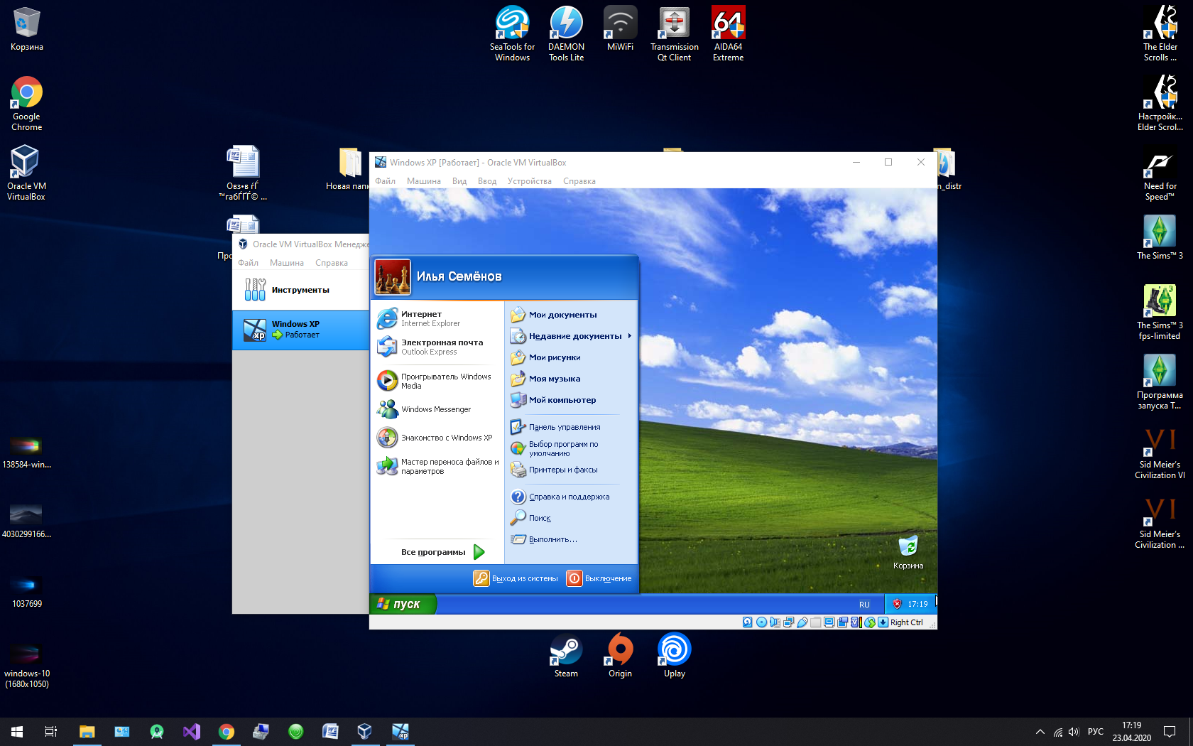

# 2.2.Windows 2003

